Техническое задание на доработку 1с

Исходные данные
1С:Предприятие 8.3 (8.3.8.2197) Управление торговлей, редакция 11 (11.3.4.21)

ЗАДАЧА:
Настроить продажи товара согласно сериям товара (через заказы).
- Нужно заполнить вкладку контроль заказа, сканером, по серии товара.
- Без заполнения вкладки контроль заказа, невозможно сделать реализацию или выбитие чека ККМ. (Должно быть полное совпадение.)
- Списывается те серии товара который были пропиканы сканером в контроле заказа.
- После пропикивания сканером ШК заказа, сохраняет ответственного за проверку и дату и время проверки. (невозможно изменить)
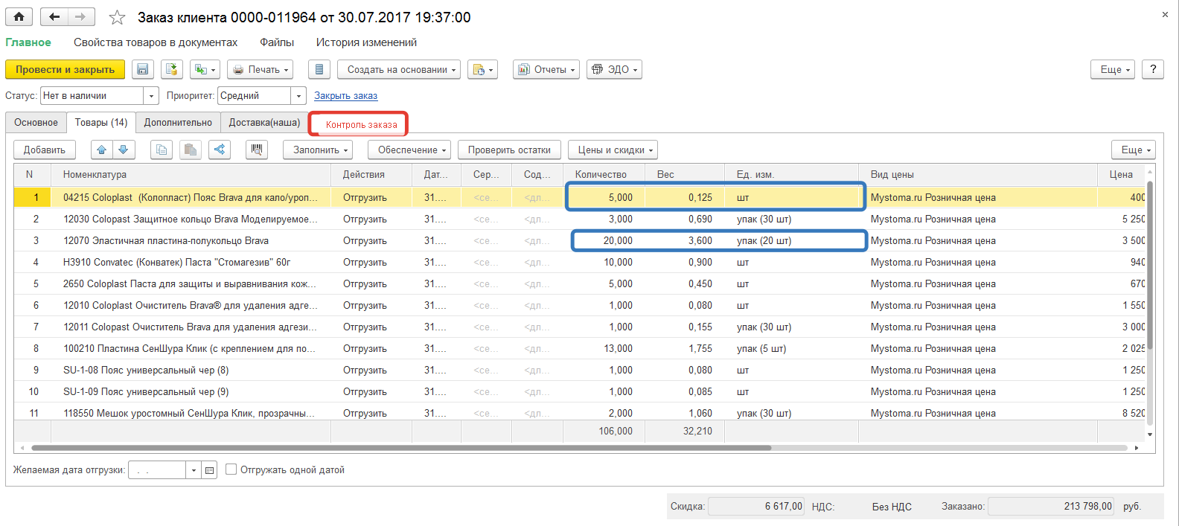

Контакт для связи

Ярослав
Skype white_koldun
Моб. Тел. 89688442940

